





***Contenido***

**Índice** 1

**Introducción** 2

**Desarrollo del Proyecto y Explicación** 3

**Explicación de los Juegos** 4

1er juego: Bingo 4

2do juego: Manchita 4

3er juego: Local y Visitante 5

**Detalles Técnicos** 6

**Lenguajes para el desarrollo de la Web** 6

Front-End 6

Back-End 8

**Base de Datos a utilizar** 9

**Detalles técnicos del servidor** 11

**Tráfico mensual** 12

**Estimaciones** 13

**Tiempo de Desarrollo** 13

**Recursos** 13

Humanos 13

Monetarios 13

**Layouts** 14

***INTRODUCCIÓN***

En este documento se explicará el paso a paso de como es el desarrollo de una aplicación web. Hablaremos sobre en qué proyecto vamos a trabajar, qué lenguajes utilizaremos para el mismo, recursos a usar durante la creación del proyecto, etc.

El objetivo principal de este trabajo es ofrecer una visión integral del proceso de desarrollo de aplicaciones web, además del correcto desarrollo de la misma, desde la conceptualización inicial hasta la implementación. Se examinarán los distintos elementos que intervienen en la creación de una aplicación web efectiva, incluyendo el diseño visual, la arquitectura de la información, la usabilidad, la accesibilidad, etc. También, el objetivo es explicar la idea sobre lo que va a tratar nuestra aplicación web, una web para jugar, cuáles son sus reglas, definición y función de cada uno, etc.

La entrega también tendrá varias gráficos los cuales nos ayudaran a tener un trabajo eficiente como los de Pert y Gantt. También tendrá un diagrama de clases pero este es más para la codificación del mismo.

Esperamos poder cumplir con todas las pautas de este proyecto correctamente y que sea funcional. Tendremos que ampliar nuestro conocimiento de tecnologías para completar este proyecto.

***Diagramas***

A continuación se mostrará el link por el cual se puede acceder y ver todos los diagramas realizados:

-Diagrama de Clases UML

-Diagrama de Secuencia UML

-Diagrama de Gantt

-Diagrama de Pert

-Bitácora

[**https://miro.com/app/board/uXjVK_iKW_4=/?share_link_id=782777676576**](https://miro.com/app/board/uXjVK_iKW_4=/?share_link_id=782777676576)

[Baroque Corporation-Documentos](https://drive.google.com/drive/folders/1GZKUJgwQv1UG3gfBNrs-Kc89S4OtpnG2)

***Desarrollo del Proyecto y Explicación***

**El Proyecto consiste en lo siguiente:**

Se busca desarrollar una aplicación web que contenga 4 juegos básicos de azar, en los cuales se juega con caramelos, también se usan como medios de pago y recompensas. Se desarrollarán en base a la forma de funcionamiento de un casino, ganar o perder caramelos, y los juegos tienen distintas reglas a los originales. Los 4 juegos son: Bingo Loco, Local Visitante, Manchita y Slots (no confirmado).

**Nombre y Logo de la app:**

El nombre del proyecto es Dulce Azar. Le debemos el nombre a chat gpt, la inteligencia de open AI. Le pedimos que nos invente 20 nombres relacionados a las temáticas de caramelos y el casino argentino, uno de los nombres que más nos gusto fue dulce fortuna argentina, el cual decidimos cambiar a dulce azar que nos parecía más simple y corto.

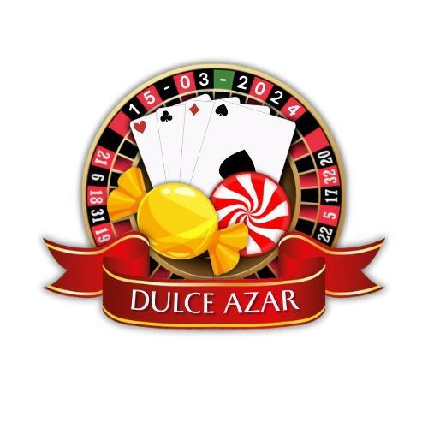

El logo lo diseñamos nosotros (con canva), nos basamos en el nombre y los juegos que tenemos pensado desarrollar. Los dulces se deben a los caramelos que van a funcionar como “saldo” en la aplicación web; las cartas a uno de los juegos que vamos a realizar (local visitante) y la ruleta simboliza el azar, además de ser uno de los juegos más característicos en el mundo de los casinos. También le agregamos un pequeño detalle a la ruleta de fondo justo arriba de los naipes dice la siguiente fecha, 15-03-2024, fecha en la cual formamos la empresa Baroque

**Funcionamiento de los juegos y caramelos:**

¿Para qué sirven los caramelos? Funcionan como medio de pago y cambio, se usarán para poder jugar, de recompensa al ganar, y de consecuencia al perder (se pierden caramelos). Los caramelos sirven para jugar en cada juego, comprar un ticket del bingo, elegir un ganador en local visitante y votar por una posición en manchita. Los caramelos se ganan jugando y ganando en cada juego. En caso de quedarse sin caramelos se sumarán automáticamente 100 caramelos a tu cuenta, lo que significa que el mínimo de caramelos que cualquier usuario puede tener es de 100.

**Explicación de los Juegos:**

**1er juego: Bingo Loco**

Reglas principales:

El jugador entra y tiene la opción de comprar 3 cartas, una de 100, una de 500 y otra de 1000, si el jugador gana y forma el BINGO LOCO antes que su rival se lo recompensará con un premio en caramelos el cual corresponde al valor de la carta multiplicada x3. El juego consiste en una tabla de 4x5 (20 números) con números aleatorios del 1-100, se realizan 2 tablas, una para el jugador y otra para el rival. Una vez que tienen las tablas, se generan 3 números aleatorios, de los cuales, el primer jugador o el rival (dependiendo de quién le toque el primer turno) tendrá que elegir uno de los 3 números en caso de que alguno le sirva, bien, elige el número, en caso de que ninguno le sirva deberá jugar a su suerte y elegir alguno que no le pueda llegar a beneficiar al rival. Cuando se llenan los números de la tabla, habrá que clicar en un botón que dice BINGO LOCO, sino no se cuenta como completado y por ende ganada la partida.

**2do juego: Manchita**

Reglas principales:

Este juego cuenta con un mazo de cartas españolas más los comodines o “jokers” (50). Salen las cartas del mazo hasta encontrar el uno de oro (manchita). Los jugadores deben contar cuanto tardaría en salir la “manchita”:

Las opciones serán del puesto 1-10, 11-20, 21-30, 31-40 y 41-50. El usuario tendría que elegir una de estos 5 rangos en los cuales saldría la manchita, si acierta la posición en la que sale se gana 3000 caramelos pero si no se pierden 1000. Entonces, si el usuario selecciona el rango en el que sale la manchita 21-30, y esta sale en la posición 26, significa que el usuario acierta por consecuencia ganó, luego de saber el resultado de su jugada el usuario puede presionar el botón volver a jugar para poder retirarse o elegir otro rango o simplemente presionar el botón recargar implementado ya en chrome.

**3er juego: Local y Visitante**

Reglas principales:

En este juego contamos con un mazo de cartas españolas de 48 cartas(sin comodines). El juego utiliza los valores del Truco, el popular juego argentino. Cuando inicia el juego se tiene que elegir 1 opción de las 3 posibles, estas son que gana el Local, que gana el Visitante y por último que estos 2 Empatan. La manera de ganar es acertar el lado ganador, por ejemplo, yo selecciono Local, cuando salen las cartas vemos que salió el 3 de copas en el Local y el 4 de bastos en el Visitante, sabiendo los valores del truco vemos que el 3 de copas es más alto. Si se elige el lado Local o Visitante y se gana se obtienen 3000 caramelos y sino se pierden 1000, por otra parte si se elige empate y se gana se obtienen 15000 y sino se pierden 1000.

***Detalles Técnicos***

Los siguientes programas que vamos a utilizar los vamos aprender por nuestra cuenta y ayuda de los profesores en el transcurso del año, y también usaremos el breve conocimiento de algunos de nuestros compañeros para empezar.

***Lenguajes para el desarrollo de la Web:***

**Lenguaje Front-End:** HTML, CSS y JavaScript.

**Lenguaje Back-End:** PHP con framework Codeigniter.

***Front-End:***

Para explicar en que se basan los lenguajes mencionados anteriormente vamos a usar el “ejemplo de la casa”. Refiere a que HTML son los cimientos de la casa, CSS son los muebles, cuadros, pintura, etc; mientras que JavaScript son las conexiones internas que hacen al funcionamiento de la casa, tales como las conexiones de agua, de electricidad y gas. Juntos estos tres lenguajes crean una página web funcional para todos los usuarios tal como una casa se construye de varios factores, en este caso, es lo mismo.

**HTML (HyperText Markup Language):**

HTML es el lenguaje estándar utilizado para crear y diseñar páginas web. Proporciona la estructura básica de una página web mediante etiquetas que describen diferentes elementos, como encabezados, párrafos, imágenes, enlaces, formularios, entre otros. HTML se utiliza junto con CSS y JavaScript para dar estilo y funcionalidad a las páginas web.

**CSS (Cascading Style Sheets):**

CSS es un lenguaje de estilo utilizado para controlar la presentación y el diseño de las páginas web. Permite definir el aspecto visual de los elementos HTML, como el color, la tipografía, el tamaño, la disposición y otros estilos. Con CSS, los desarrolladores pueden crear diseños atractivos y consistentes en todas las páginas de un sitio web, facilitando la separación entre el contenido y la presentación.

**JavaScript:**

JavaScript es un lenguaje de programación interpretado (se va pasando a lenguaje de máquina a medida de que se va ejecutando, requiere un software que lea la instrucción) que se utiliza principalmente para agregar interactividad y dinamismo a las páginas web. Permite a los desarrolladores crear funciones y eventos que responden a las acciones del usuario, como hacer clic en un botón, mover el mouse o enviar un formulario. JavaScript también se puede utilizar para manipular el contenido de una página, realizar validaciones de formularios, realizar solicitudes HTTP asincrónicas (AJAX) y mucho más.

***Back-End:***

**PHP:**

PHP es un lenguaje de programación de uso general, especialmente adecuado para el desarrollo web. Es un lenguaje de script del lado del servidor que se utiliza para crear páginas web dinámicas e interactivas. PHP es fácil de aprender y tiene una amplia comunidad de desarrolladores que contribuyen con bibliotecas y recursos útiles. Su sintaxis está inspirada en C, Java y Perl, lo que lo hace relativamente sencillo para aquellos familiarizados con estos lenguajes.

**CodeIgniter:**

CodeIgniter es un framework de desarrollo web de código abierto para PHP. Está diseñado para ser ligero, rápido y fácil de usar, lo que lo hace ideal para desarrollar aplicaciones web de forma rápida y eficiente. CodeIgniter sigue el patrón de diseño MVC (Modelo-Vista-Controlador), lo que facilita la separación de la lógica de negocios de la presentación de la aplicación. Proporciona una serie de bibliotecas y helpers que simplifican tareas comunes, como la manipulación de bases de datos, la validación de formularios y la gestión de sesiones. Además, CodeIgniter es altamente personalizable, lo que permite a los desarrolladores adaptarlo según sus necesidades específicas.

***Base de Datos a utilizar***

**SQL (Structured Query Language):**

SQL es un lenguaje de consulta estructurado utilizado para interactuar con bases de datos relacionales. Permite realizar operaciones como la creación, modificación y eliminación de datos en una base de datos, así como la recuperación y manipulación de información almacenada en tablas. Con SQL, los desarrolladores pueden realizar consultas complejas para obtener datos específicos de una base de datos de manera eficiente. Es fundamental para el desarrollo de aplicaciones web que requieren almacenamiento y gestión de datos.

***Detalles técnicos del servidor***

El servidor que tenemos pensado usar es Servidor Cloud de Hostinger:

Un servidor de cloud hosting es un servicio de alojamiento web que utiliza la tecnología de la nube para proporcionar recursos de servidor a sitios web y aplicaciones. En lugar de depender de un único servidor físico, el cloud hosting utiliza múltiples servidores virtuales interconectados que forman una red de recursos compartidos. Esto ofrece una mayor escalabilidad, fiabilidad y flexibilidad en comparación con el alojamiento tradicional en servidores físicos.

El cloud hosting permite a los usuarios escalar sus recursos de servidor de manera dinámica según las necesidades del sitio web o la aplicación. Esto significa que pueden aumentar o disminuir la capacidad de almacenamiento, la potencia de procesamiento y la memoria RAM según la demanda del tráfico y las cargas de trabajo. Además, el cloud hosting ofrece redundancia y tolerancia a fallos, ya que los datos y las aplicaciones se distribuyen en varios servidores, lo que garantiza la disponibilidad continua incluso en caso de fallo de un servidor individual.

En resumen, el cloud hosting ofrece una solución de alojamiento web flexible, escalable y confiable que se adapta a las necesidades cambiantes de los sitios web y las aplicaciones en línea.

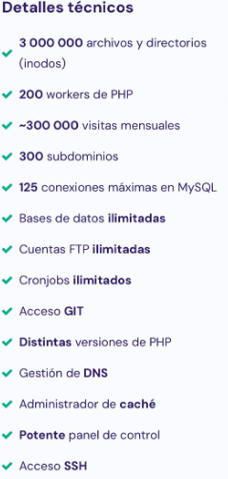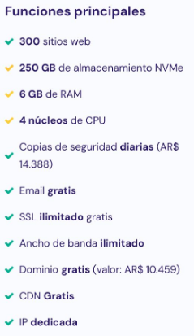

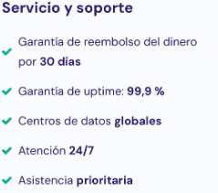

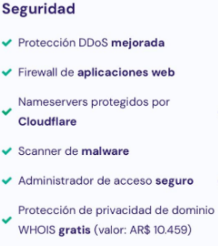

***Tráfico mensual***

**Costo del servidor:** 20U$$ por mes.

***Estimaciones***

***Tiempo de Desarrollo***

Este proyecto tiene una fecha pautada que es a mediados de Octubre, ya que hay muchos puntos a desarrollar, siendo codificación de la web, diseño, codificación de los juegos y su diseño, utilización de base de datos, etc. Contando también los errores y mala codificación que pueden llegar a ocurrir, ya que reparar los errores podría costar el sobrepaso de la estimación sobre el tiempo, pero este período se calcula teniendo en cuenta todos los inconvenientes que se podían presentar a la hora del desarrollo.

***Recursos***

**A continuación haremos una explicación y presentaremos un gráfico:**

**Humanos**

Con respecto a los tiempos, intentaremos desarrollarlo en el transcurso del año. Tendremos que adquirir muchos conocimientos para su realización pero como mencionamos anteriormente ese sería el plazo.

**Monetarios**

El único gasto que tendríamos que asumir es el del servidor debido a que el otro gasto serían los estudios, pero son gratuitos.

**Link al gráfico:**

<https://docs.google.com/spreadsheets/d/1uomkQHoe6-Jorhx8qNGb1CI4isJPhmi6/edit?usp=sharing&ouid=107623609274683168389&rtpof=true&sd=true>

***Layouts***

Pensamos hacer una aplicacion moderna, con una paleta de colores oscuros q van desde el negro al azul principalmente.

Todos estos diseños fueron hechos en canva. En el proyecto intentaremos hacerlo lo más parecido posible a nuestros bocetos.

***Inicio de sesión:***

Para hacer el inicio de sesión, elegimos un diseño minimalista inspirado en la página DGO.

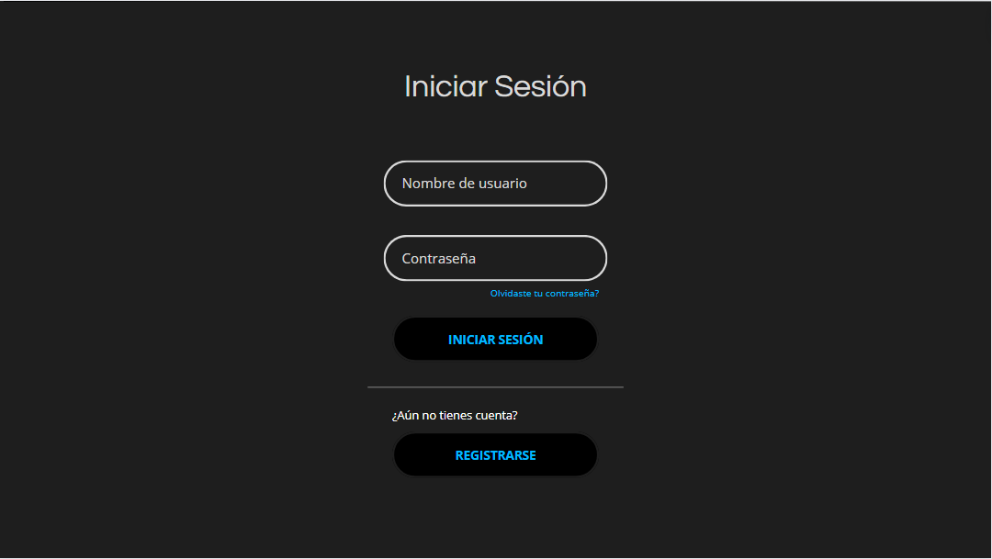

En el caso de que el usuario y/o contraseña son incorrectos:

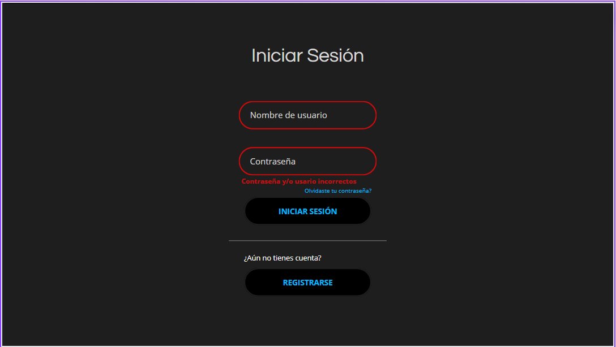

***Registrarse:***

Utilizamos el mismo diseño que en el inicio de sesión.

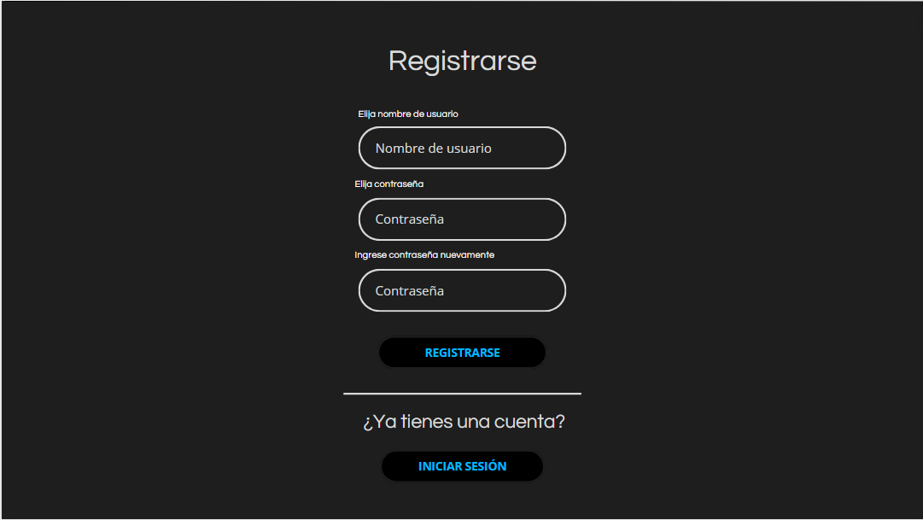

En el caso de que las contraseñas no sean iguales:

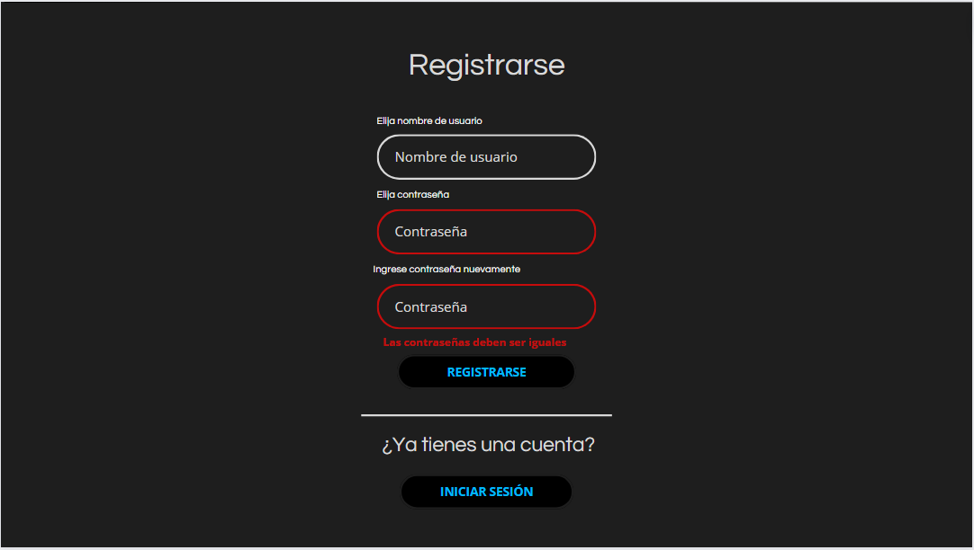

***Menú:***

Para el menú seguimos con la misma idea de diseño y gama de colores. Arriba a la derecha se encuentra el saldo (caramelos), a la izquierda se encuentra el nombre de usuario y su avatar.

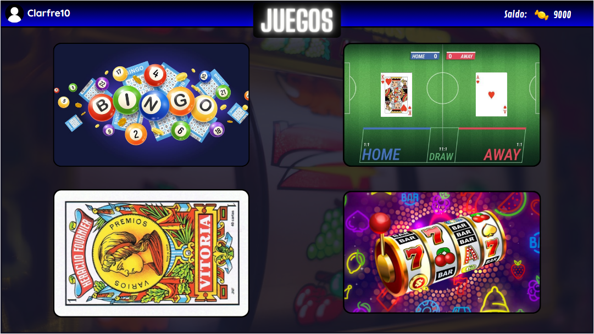

***Para seleccionar el juego:***

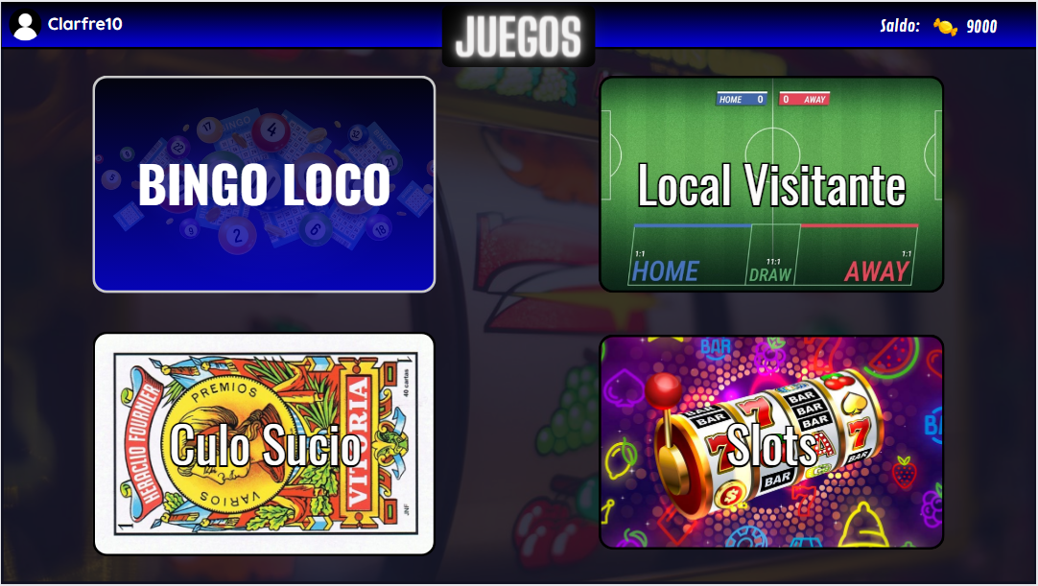

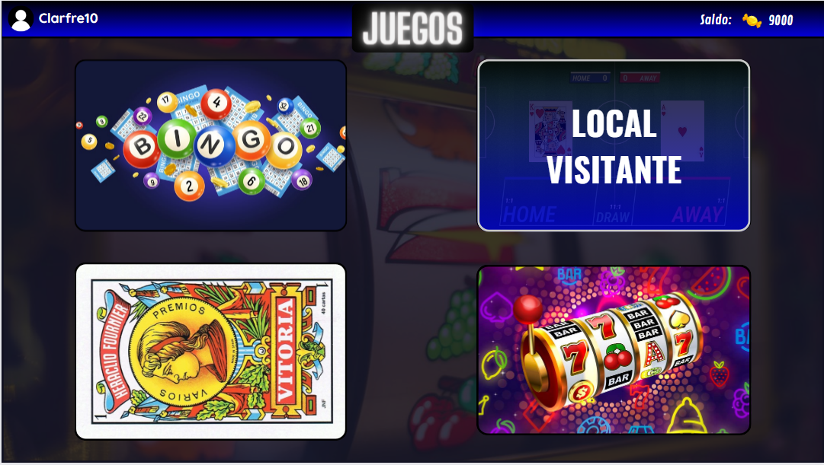

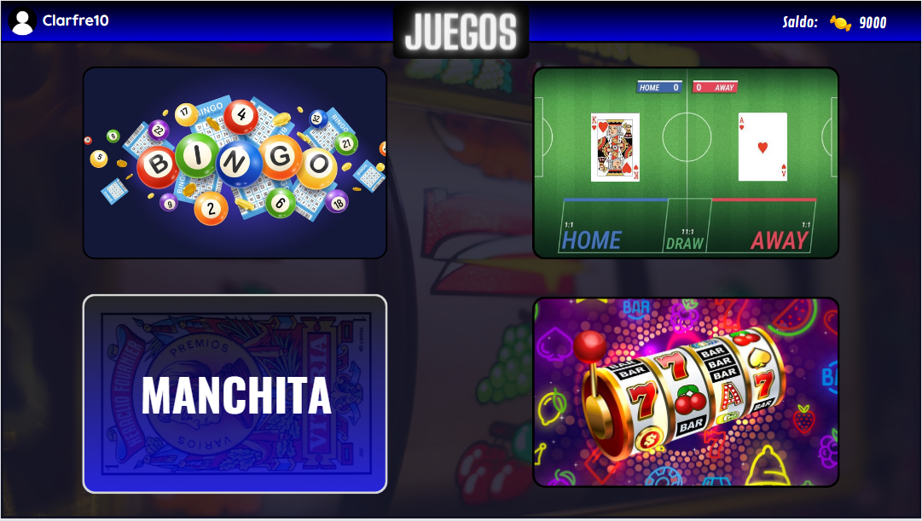

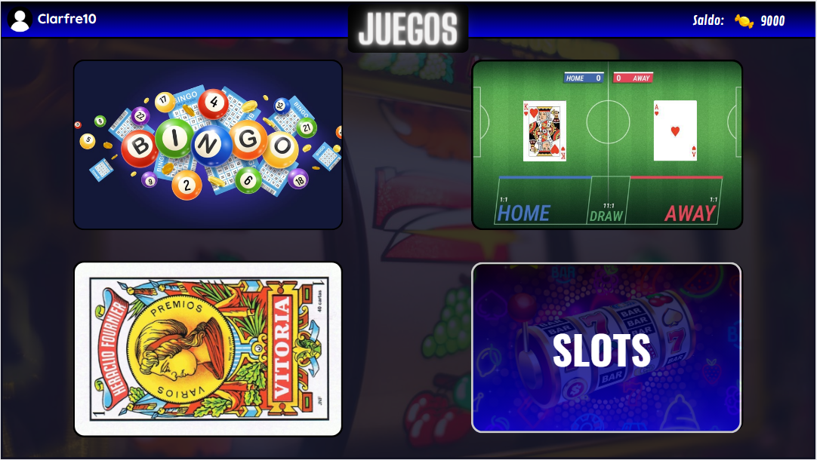

***Interfaz local visitante:***

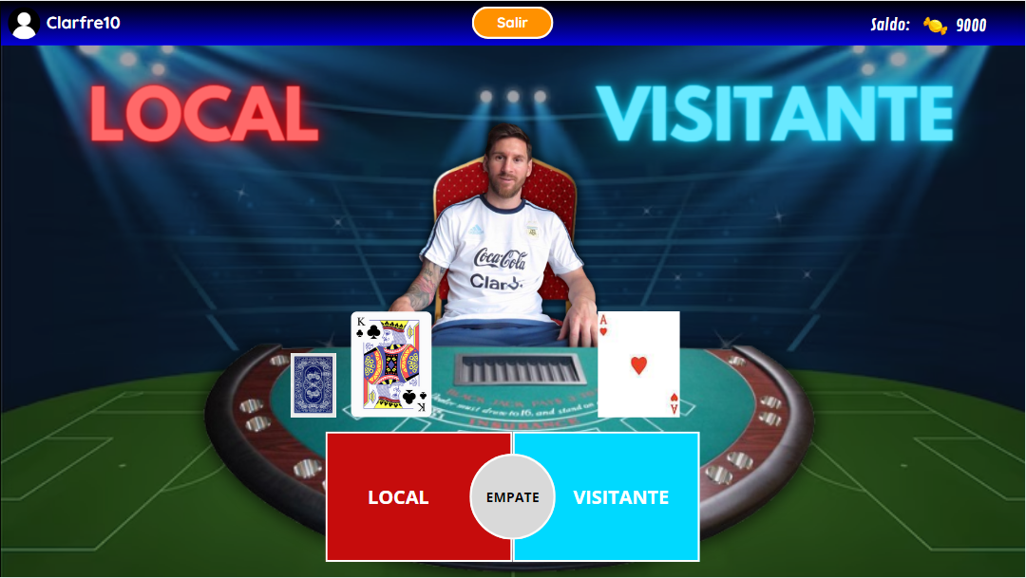

***Interfaz Bingo Loco:***

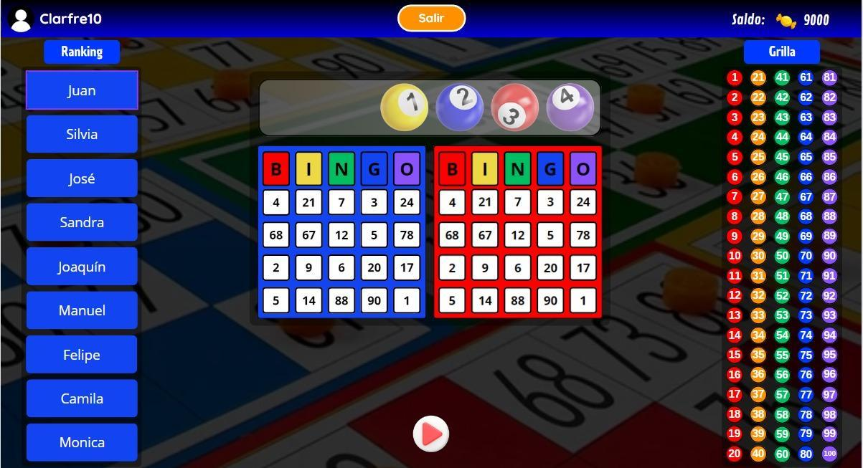

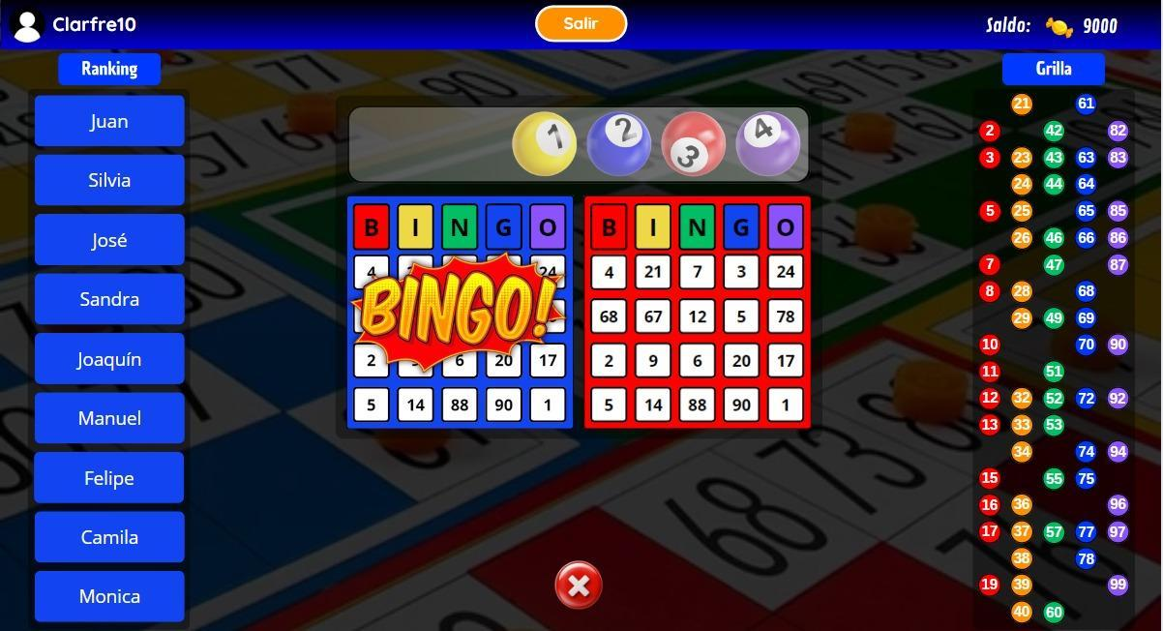

Las interfaces de los demás juegos están en desarrollo.